Eliminar producto del carrito

En esta sección, se implementará un botón para eliminar productos del carrito de compras. Este botón estará disponible para cada producto en la lista de ítems del carrito. Además, si el carrito está vacío, no se mostrará la lista de productos.

Pasos 45 al 49

Sigue estos pasos:

Paso 45: Crear una función para eliminar un producto y pasarlo al componente hijo

En el componente principal **CartApp** se define la función **handlerDeleteProductCart** como una función de flecha que recibe el **id** del producto como argumento.

Dentro del cuerpo de la función, se actualiza el estado de **cartItems** utilizando **setCartItems**. Como argumento, se define un nuevo arreglo utilizando el operador spread y el método **filter** para excluir el producto cuyo **id** coincida con el proporcionado.

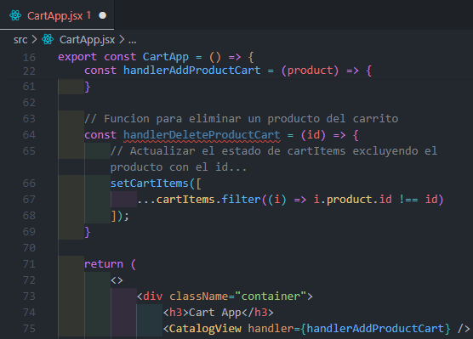

La función **handlerDeleteProductCart** se pasa como una propiedad al componente **CartView**, donde se gestionará la eliminación del producto.

En el componente **CartView**, se define la propiedad **handlerDelete** igual a la función **handlerDeleteProductCart**. Al invocar esta función desde el componente hijo, se actualizará el estado de **cartItems**.

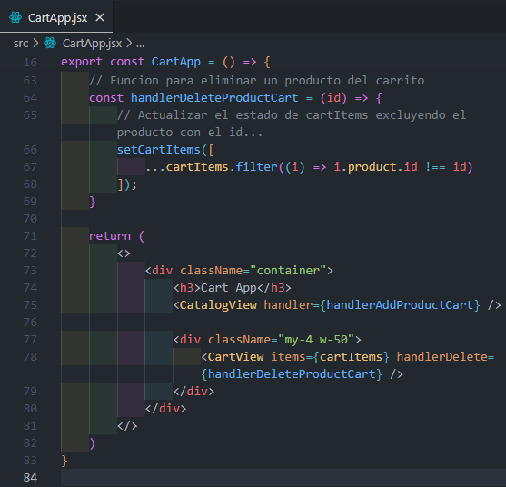

Paso 46: Agregar la propiedad en el componente CartView y definir un evento para el botón eliminar

Añade **handlerDelete** en las propiedades (props) del componente **CartView**. Ten en cuenta que, de la tabla, en la columna destinada a eliminar productos, hay un botón definido con la etiqueta **<button>**.

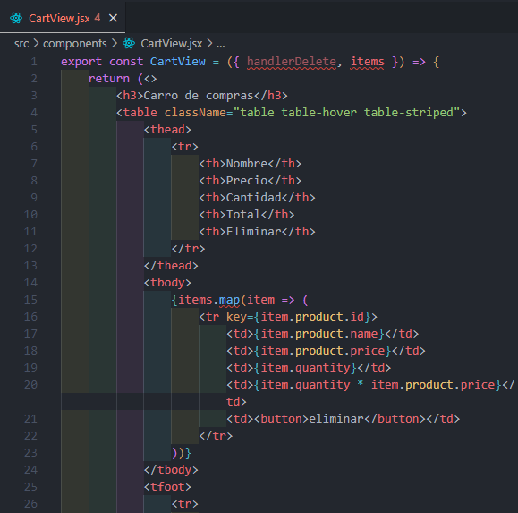

Asigna un evento **onClick** al botón de eliminar, que invocará la función **onDeleteProduct** (aún no ha sido definida) dentro de la función del flecha del evento **onClick**, pasando el **id** del producto (**item.product.id**) a eliminar.

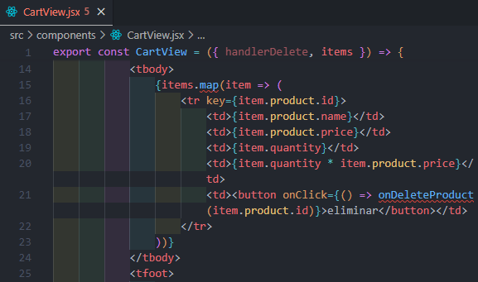



Paso 47: Realizar alguna acción con la función onDeleteProduct

Define la función **onDeleteProduct** en el componente **CartView** para realizar una acción cuando se elimine un producto, a su vez la función recibirá un **id** como argumento. Por ahora, la función simplemente imprimirá **"eliminando producto"** en la consola.

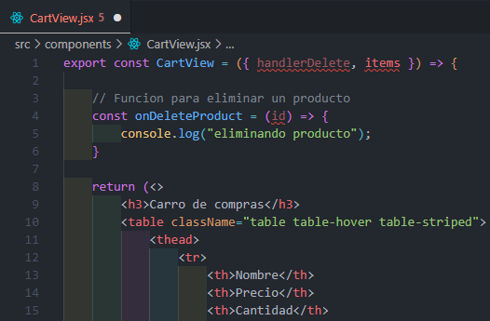

Agrega un par de productos al carrito para que se muestren en la lista, luego pulsa el botón **"Eliminar"** junto a cualquier producto.

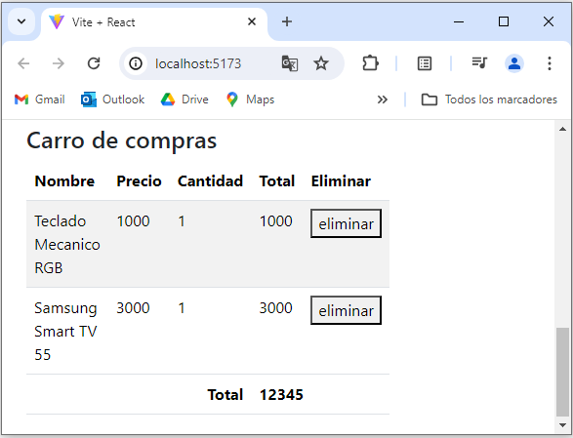

Al hacer clic en el botón **"Eliminar"**, aparece el mensaje **"eliminando producto"** en la consola del navegador, indicando que la función **onDeleteProduct** se está ejecutando correctamente.

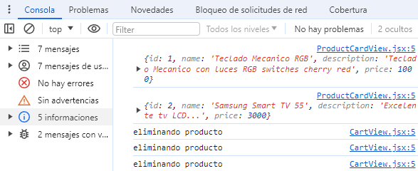

Paso 48: Implementar la función para eliminar el producto del carrito

Comenta el **console.log** y en su lugar, pasa la propiedad **handlerDelete** como una función que se invocará dentro de **onDeleteProduct** con el **id** del producto.

La función **handlerDelete** que se pasa desde el componente padre (**CartApp**) ejecuta **handlerDeleteProductCart** con el **id** del producto, filtrando los productos para eliminar el que coincide con el **id**.

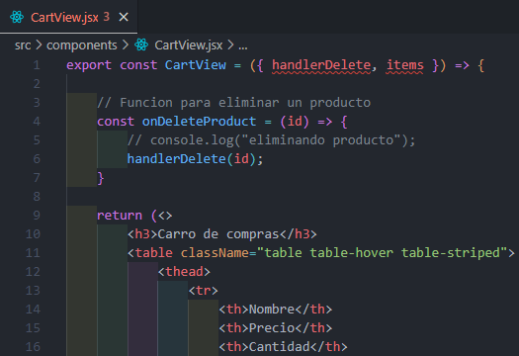

En el componente **CartView**, se aplican estilos al elemento **<button>** utilizando las clases de Bootstrap **btn** y **btn-danger**.

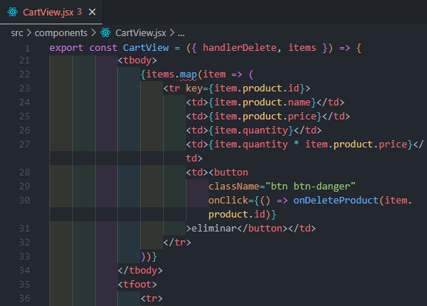



Añade varios productos al carrito, incluyendo productos duplicados. Luego pulsa el botón **"Eliminar"** junto a cualquier producto y verifica que se elimina correctamente del carrito.

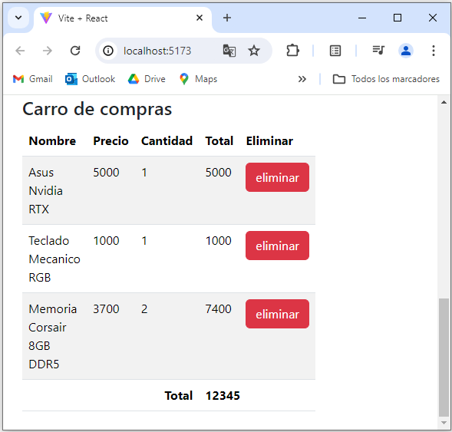

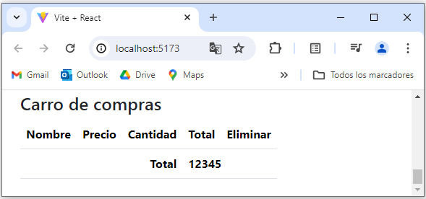

Paso 49: Ocultar el carrito de compras si no hay ningún producto

En este paso, se implementará la funcionalidad para ocultar el carrito de compras cuando no haya ningún producto en él.

Ve al componente **CartApp**, utiliza un operador ternario para condicionar el renderizado de **CartView** basado en la cantidad de productos en el carrito. Verifica si **cartItems** existe y tiene elementos utilizando el operador de encadenamiento opcional (?.) y el atributo **length**.

El operador **or** (**||**) se puede utilizar para especificar que, si la longitud de **cartItems** es menor o igual a cero, no se va a renderizar **CartView**.

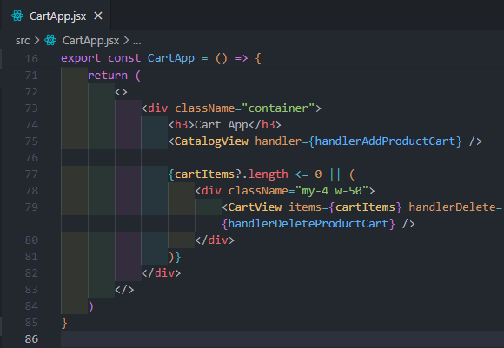

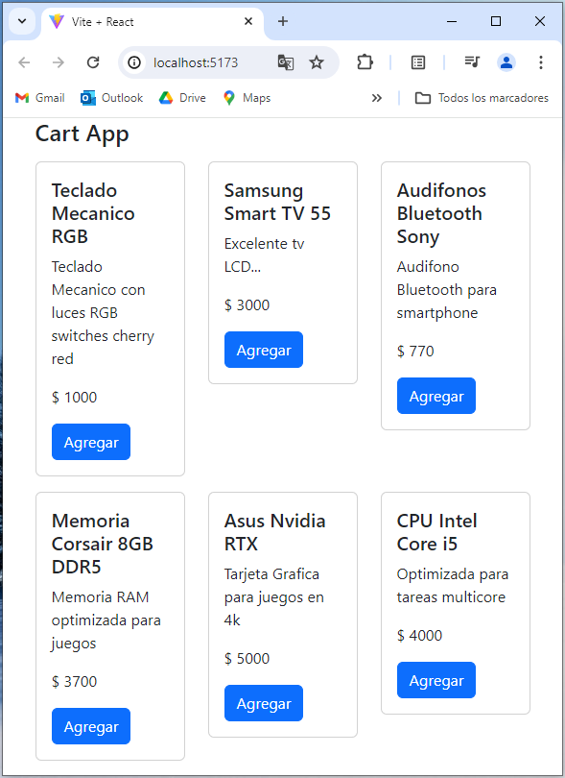

En el navegador, cuando no hay productos en el carrito, el componente **CartView** no se mostrará. Al agregar un producto, el carrito se mostrará automáticamente, pero al eliminar todos los productos del carrito, este se ocultará.

